Защитник новогоднего настроения

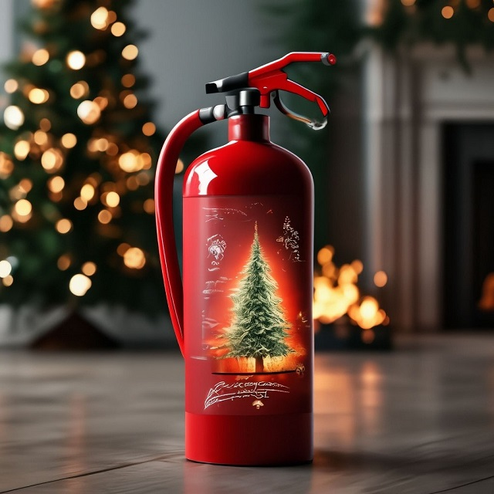

В канун Нового года всё внимание приковано к празднованию c близкими, к накрытому столу и поющему телевизору. В это время и особенно после самого праздника вряд ли кто-то подумает о возросшей в жилище пожарной нагрузке, которая ждет малейшей искры, чтобы открыть Новый год по-настоящему «зажигательно и ярко», но в самом негативном смысле.
Несмотря на необходимость соблюдения мер по предотвращению неконтролируемого огня в квартире, возгорания порой происходят и погасить пожар на начальных стадиях не всегда получается.
Поэтому, чтобы сохранить жилье и здоровье, а также не помрачить праздник, всем рекомендуется обзавестись огнетушителем – надежным средством, с помощью которого кратно увеличивается шанс избежать трагических последствий. И эта рекомендация относится даже к автовладельцам, у которых уже имеется огнетушитель в машине, поскольку в действительности распространение огня в доме происходит очень стремительно, а времени, чтобы добраться до автомобиля и вернуться обратно в квартиру, уже будет недостаточно – придется покинуть горящие помещения и рассчитывать только на профессиональных огнеборцев.
Управление по ЮЗАО Департамента ГОЧСиПБ советует выбирать между порошковым и углекислотным огнетушителем, так как они более универсальны и доступны, чем остальные.
Тем более, если вы еще не придумали, что подарить близкому человеку на Новый год, то огнетушитель – один из лучших вариантов, пусть он и не предназначен для частого пользования, например, в быту, зато способен сохранить то, что действительно дорого: материальные блага и даже жизни.

